# 电磁频谱监测数据综合管理与应用系统

# 安装手册



北京航空航天大学

2018年1月

目录

1. 安装和配置jdk1.8 1

1.1 安装jdk1.8 1

1.2 配置jdk1.8 4

2.安装tomcat7.0 8

3.安装Oracle11g 12

4.更新Adobe Flash Player 21

4.1 启用系统内置Adobe Flash Player 21

4.2 安装Adobe Flash Player更新 22

5. 将数据表导入Oracle11g数据库 24

## 1. 安装和配置jdk1.8

### 1.1 安装jdk1.8

1. 点击jdk-8u101-windows-x64.exe，出现如下安装界面。点击“下一步”。

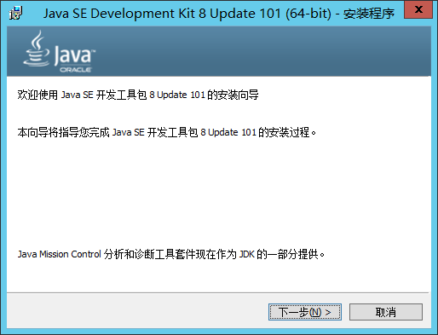

1. 点击“更改”按钮修改jdk安装目录。路径中不要出现中文。

本次安装在d:\Program Files\Java\jdk1.8.0_101。修改完毕点击“下一步”。

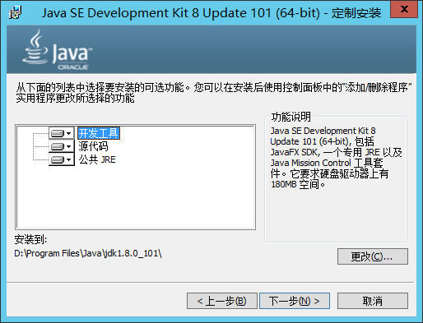

1. 点击“更改”按钮修改jre安装目录。建议jdk和jre都安装在同一个java文件夹中的不同文件夹中。

本次安装在d:\Program Files\Java\jre1.8.0_101。修改完毕点击“下一步”。

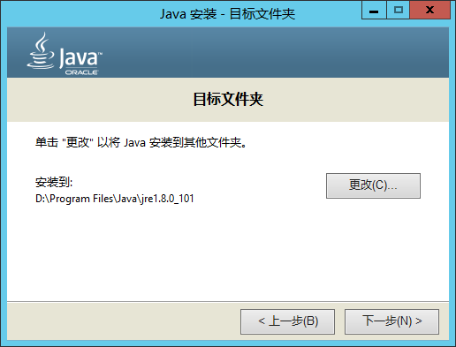

1. 开始安装jdk。

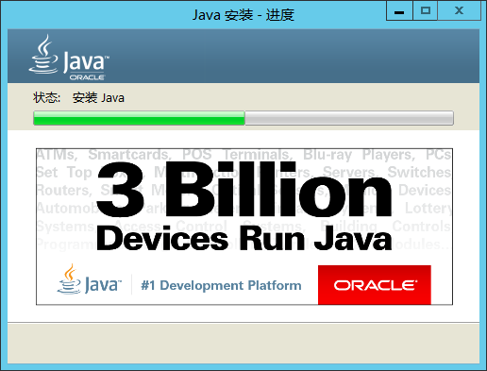

1. 点击“关闭”。安装完成。

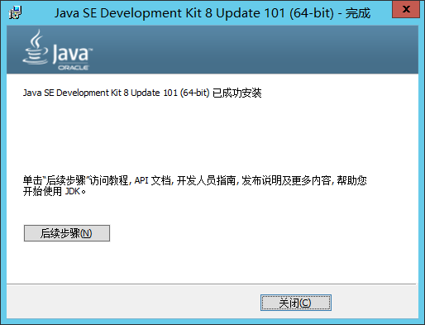

### 1.2 配置jdk1.8

1. 右键点击“这台电脑”，在打开的菜单中点击“属性”。弹出“系统”对话框。

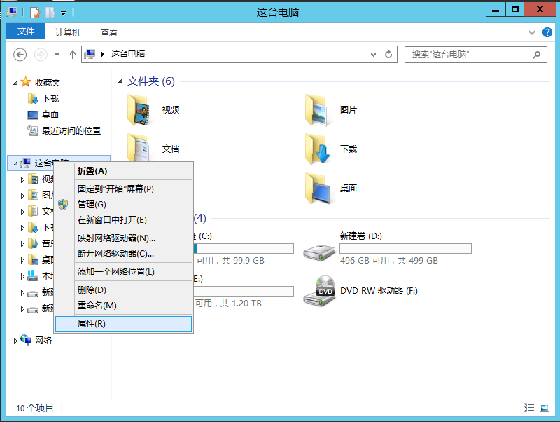

1. 点击左上角的“高级系统设置”，弹出“系统属性”对话框。

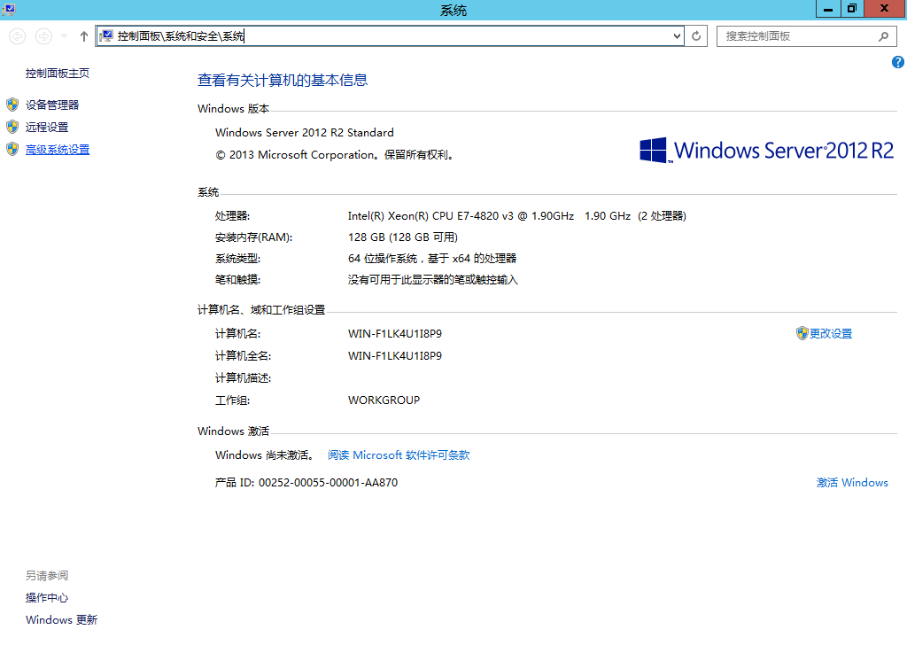

1. 选择“高级”页面，点击“环境变量”，进入环境变量设置。

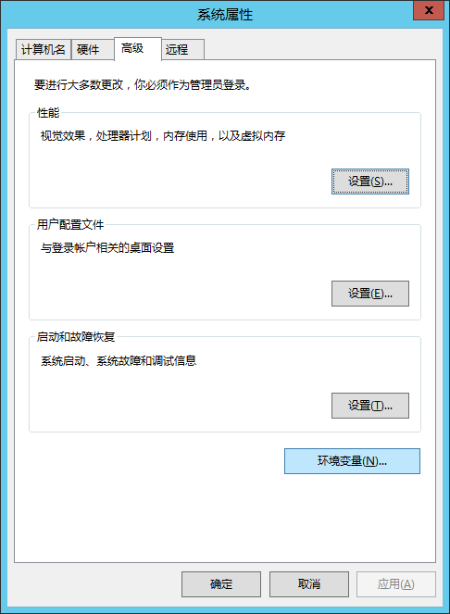

4. 在“系统变量”中，新建系统变量，变量名为“JAVA_HOME”，变量值为jdk安装目录。

本次安装目录为d:\Program Files\Java\jdk1.8.0_101。

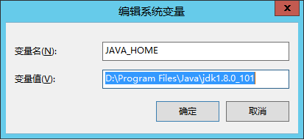

5. 找到path变量,进行编辑。在变量值最后输入%JAVA_HOME%\bin;%JAVA_HOME%\jre\bin;

（注意原来Path的变量值末尾有没有;号，如果没有，先输入；号再输入上面的代码）。

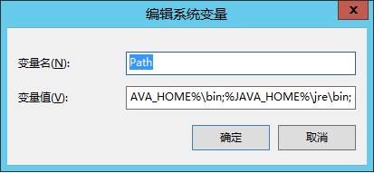

6. 新建 CLASSPATH 系统变量。

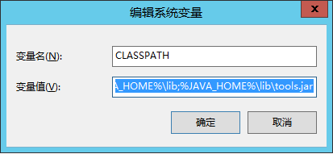

变量值填写.;%JAVA_HOME%\lib;%JAVA_HOME%\lib\tools.jar（注意最前面有一点）

7. 验证是否配置成功。点击开始菜单的“运行”，输入cmd，在命令行窗口中输入java –version ,

若显示版本信息，说明安装和配置成功。

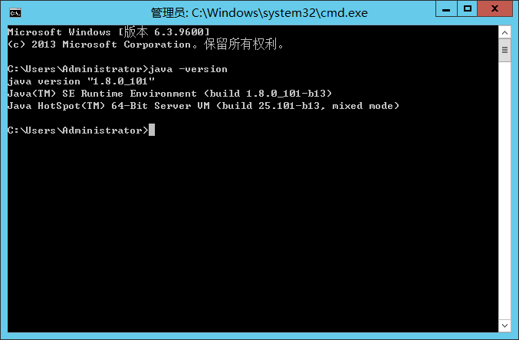

## 2.安装tomcat7.0

1. 点击apache-tomcat-7.0.81.exe，进入安装页面。点击“Next”开始安装。

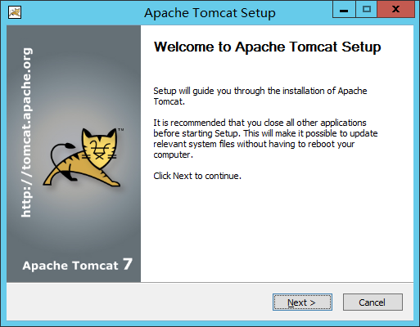

1. 选择安装组件。将所有组件全部选中。点击“Next”。

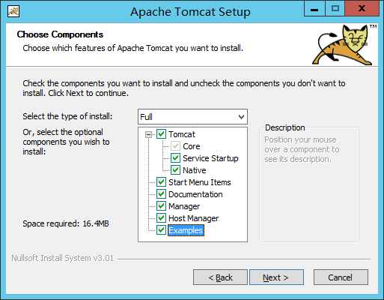

1. 对Tomcat进行配置。使用默认就即可。点击“Next”。

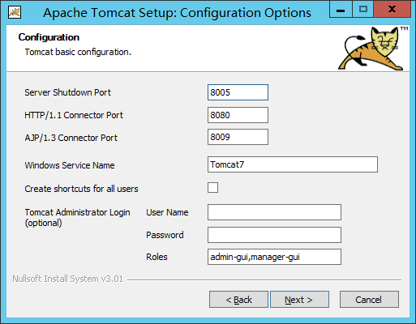

1. 选择Java虚拟机路径。如果按照上文进行安装，则Java虚拟机路径为d:\Program Files\Java\jre1.8.0_101。选好后点击“Next”。

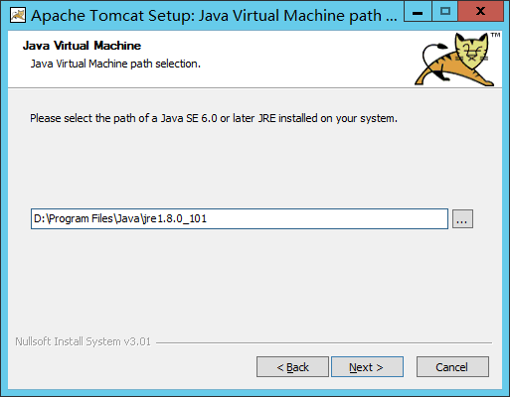

1. 选择Tomcat安装目录。本次安装在d:\Tomcat7.0。然后点击“Install”进行安装。

注意：安装路径中不可存在中文、空格和其他特殊字符。系统会默认将软件安装在Tomcat 7.0中，需要将中间的空格删除。

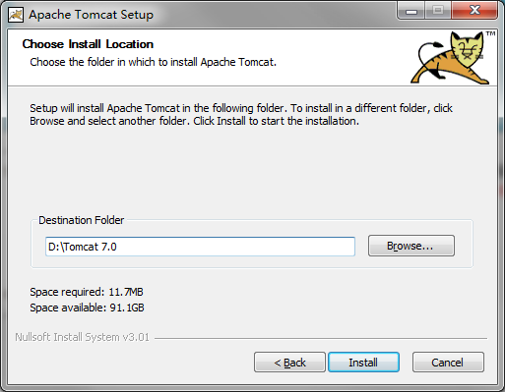

1. Tomcat7.0开始安装。

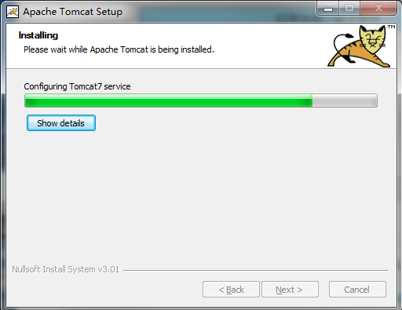

1. 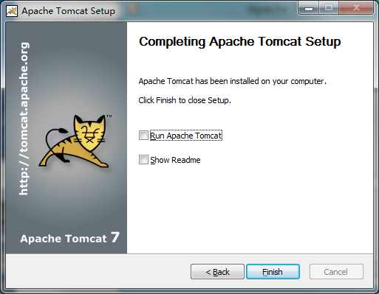点击“Finish”，安装完成。

## 3.安装Oracle11g

1. 将Oracle11g压缩包解压。到解压路径上，找到“setup.exe”双击安装。

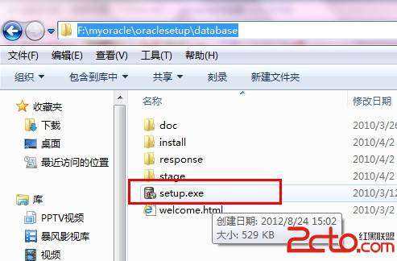

1. 配置安全更新，这步可将自己的电子邮件地址填写进去（也可以不填写，只是收到一些没什么用的邮件而已）。取消下面的“我希望通过My Oracle Support接受安全更新(W)”。

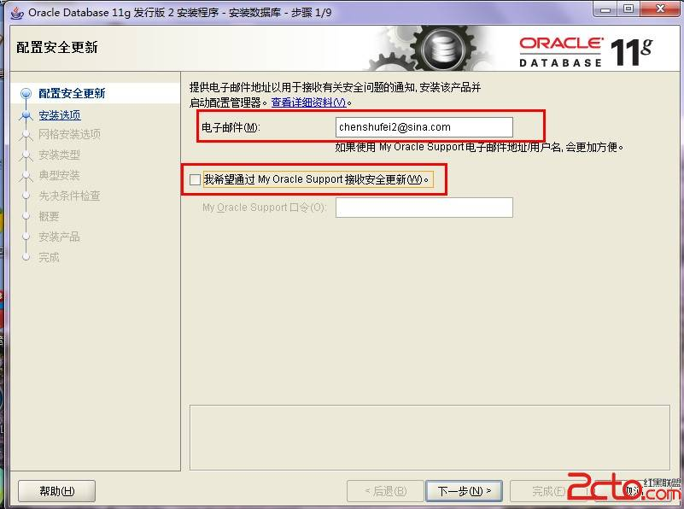

1. 安装选项，直接选择默认创建和配置一个数据库(安装完数据库管理软件后，系统会自动创建一个数据库实例)。

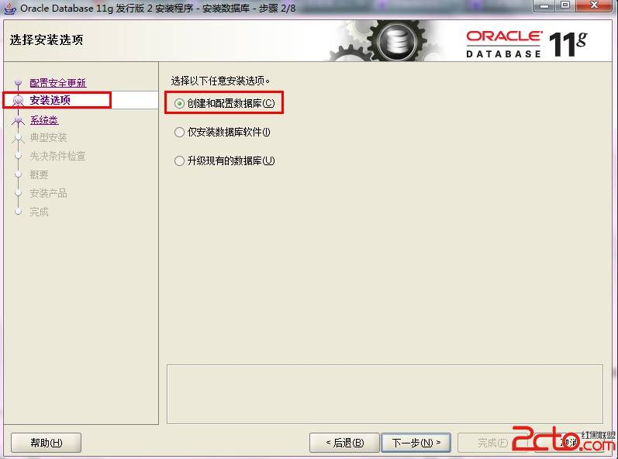

1. 系统类，直接选择默认的桌面类就可以了。

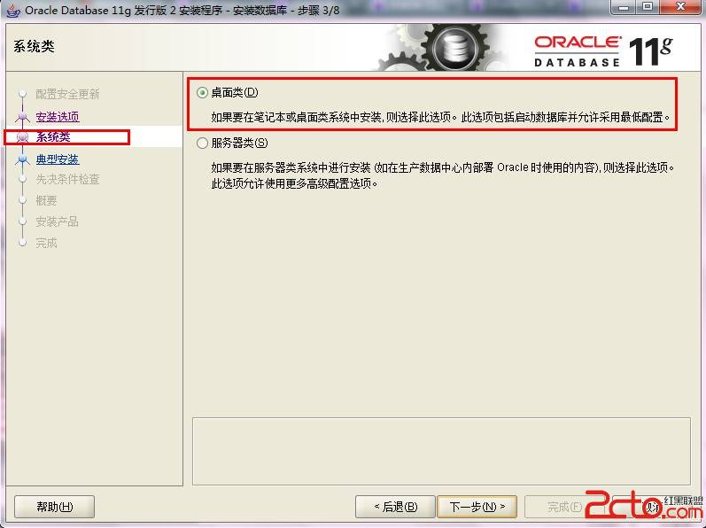

1. 典型安装。重要步骤。建议只需要将Oracle基目录更新下，目录路径不要含有中文或其它的特殊字符。全局数据库名可以默认，且口令密码，必须要牢记。密码输入时，有提示警告，不符合Oracel建议时不用管。 (因Oracel建议的密码规则比较麻烦， 必须是大写字母加小写字母加数字，而且必须是8位以上。麻烦，可以输入平常自己习惯的短小密码即可)。

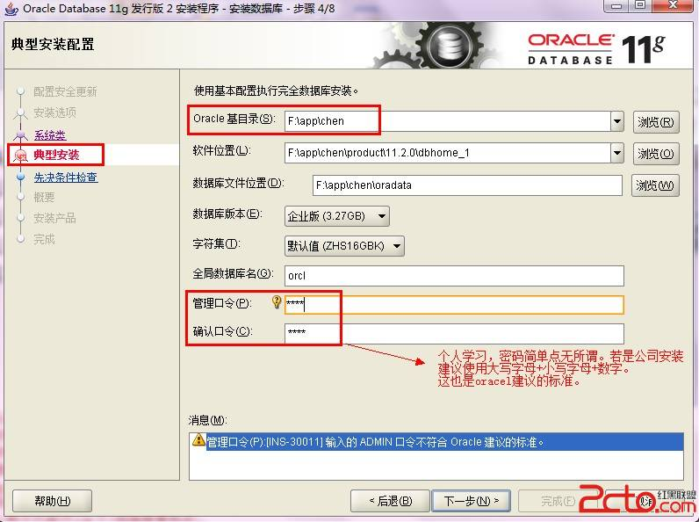

1. 若输入的口令短小简单，安装时会提示如下。直接确认Y继续安装就是了。

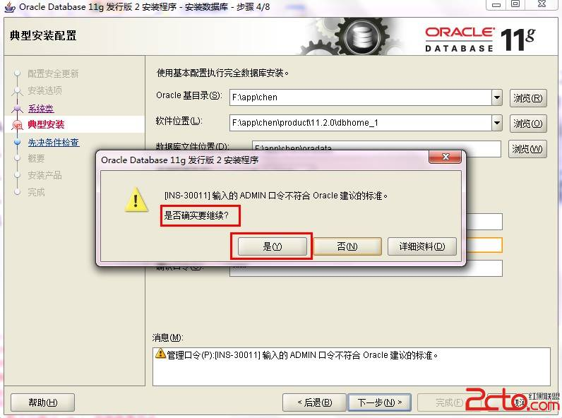

1. 先决条件检查。 安装程序会检查软硬件系统是否满足，安装此Oracle版本的最低要求。 直接下一步就OK 了。

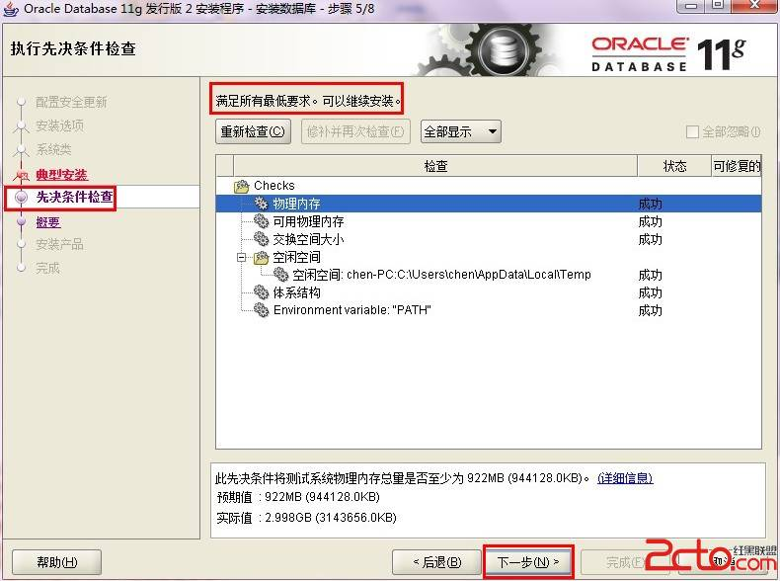

1. 概要 安装前的一些相关选择配置信息。 可以保存成文件 或 不保存文件直接点完成即可。

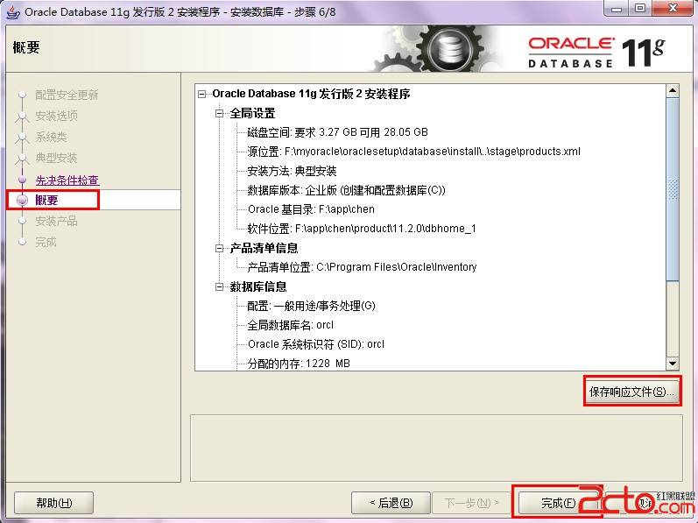

1. 安装产品 自动进行，不用管。

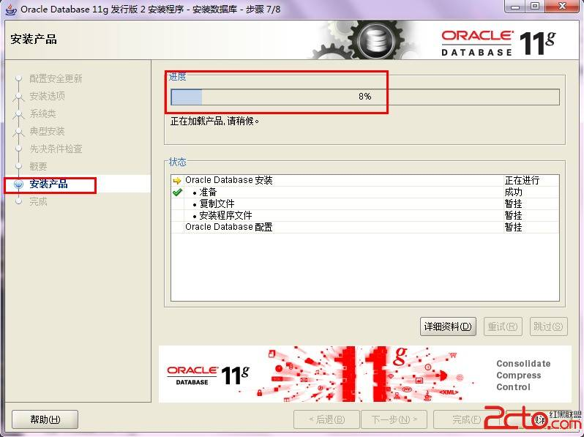

1. 数据库管理软件文件及dbms文件安装完后，会自动创建安装一个实例数据库默认前面的orcl名称的数据库。

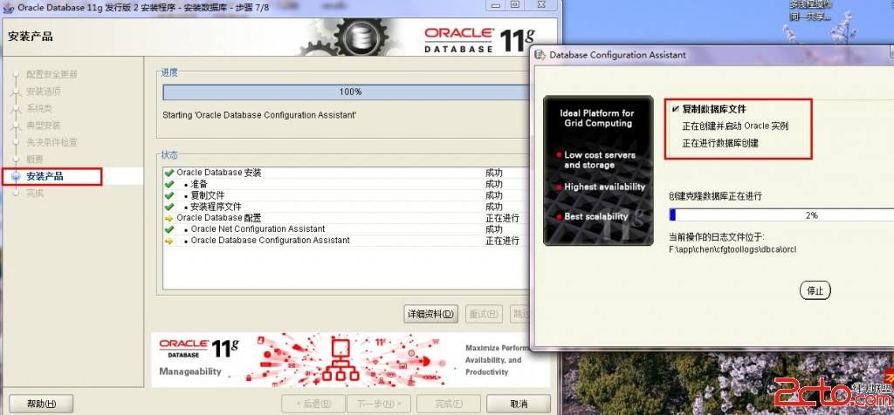

1. 实例数据库创建完成了，系统 默认是把所有账户都锁定不可用了(除sys和system账户可用外)，建议点右边的口令管理，将常用的scott账户解锁并输入密码。

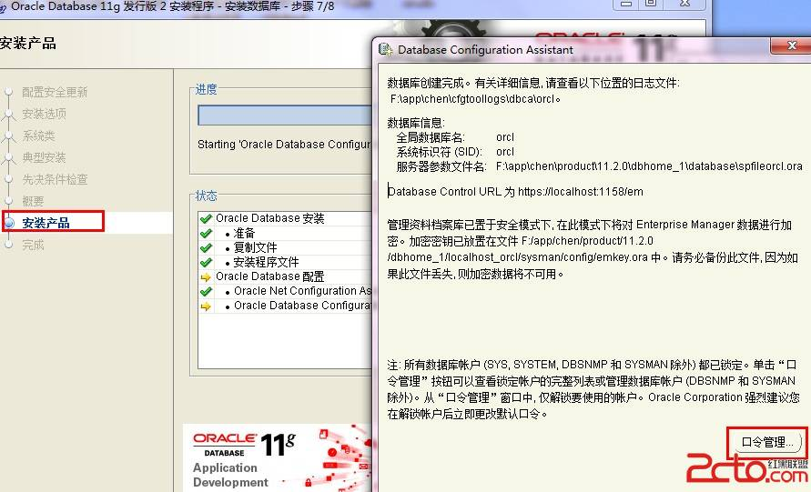

1. 解锁scott账户， 去掉前面的绿色小勾，输入密码。同样可以输入平常用的短小的密码，不必非得按oracle建议的8位以上大小写加数字。

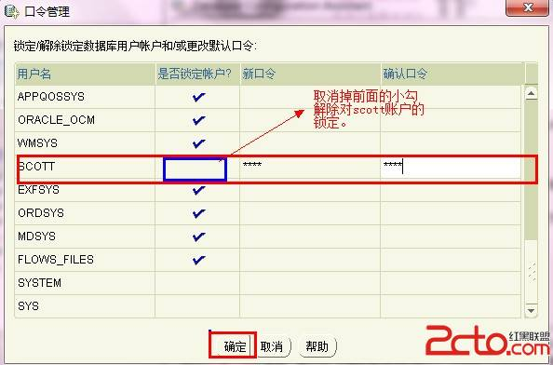

1. 同样，密码不符合规则会提示。不用管它，继续Y即可。

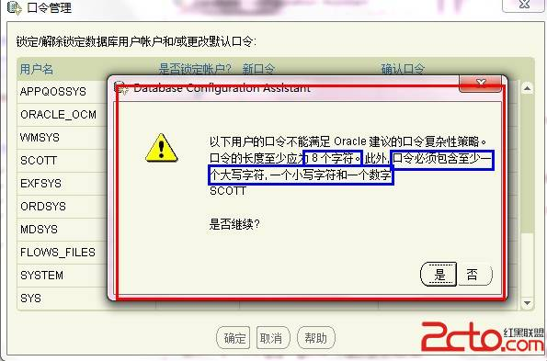

1. 安装成功，完成即可。

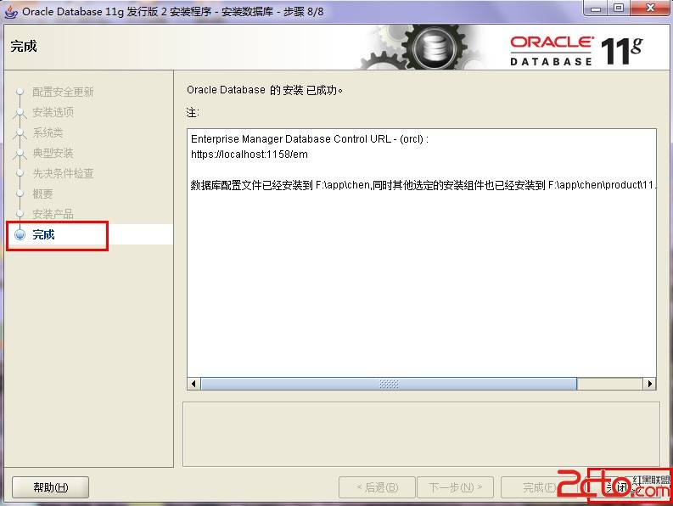

## 4.更新Adobe Flash Player

Windows Server 2012 r2 操作系统内置的有Adobe Flash Player，只是默认并没有启用。必须先将系统中内置的Adobe Flash Player启用，然后再进行更新。否则直接安装从网上下载的Adobe Flash Player会提示安装失败。

### 4.1 启用系统内置Adobe Flash Player

1. 打开服务器管理器，选择“添加角色和功能”。

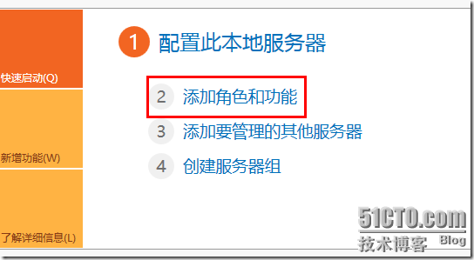

1. 打开向导后保持默认，一直点“下一步”，直到“功能”选择页面，找到“用户界面和基础结构”，勾选“桌面体验”并添加所需功能，完成后续安装。

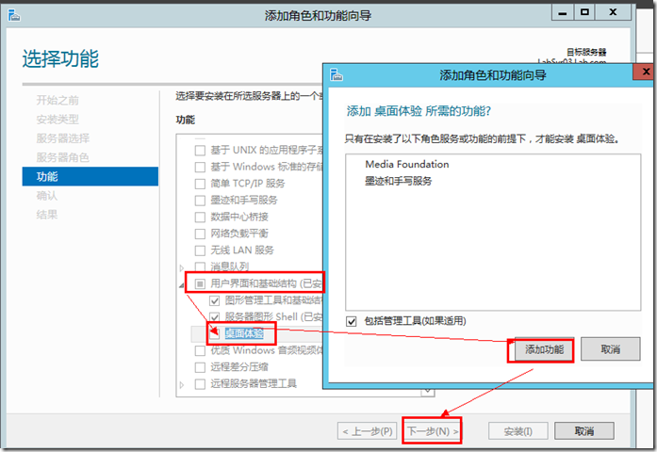

1. 安装完成后重启电脑，打开控制面板可以看到Flash Player成功安装。

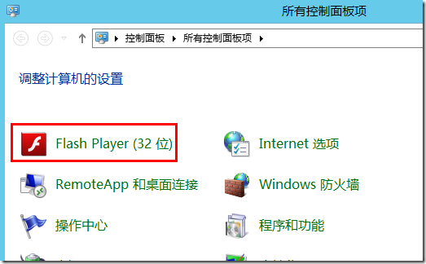

### 4.2 安装Adobe Flash Player更新

Windows Server 2012 r2的Adobe Flash Player更新程序是一组累积安全更新、关键更新和最新更新。

这些更新必须按一下顺序安装：Clearcompressionflag.exe、KB2919442、KB2919355、KB2932046、KB2959977、KB2937592、KB2938439、KB2934018以及最新版KB3135782。

安装过程如下：

1. 双击“Clearcompressionflag.exe”，进行安装。双击后屏幕不会有任何反应，这是一个后台程序。

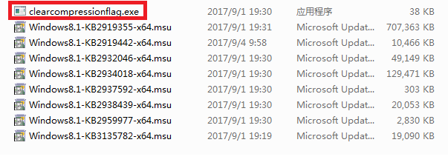

2. 双击“KB2919442”，进行安装。安装过程十分简单，直接点击“是”即可。文件较大时稍作等待。

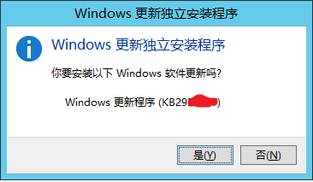

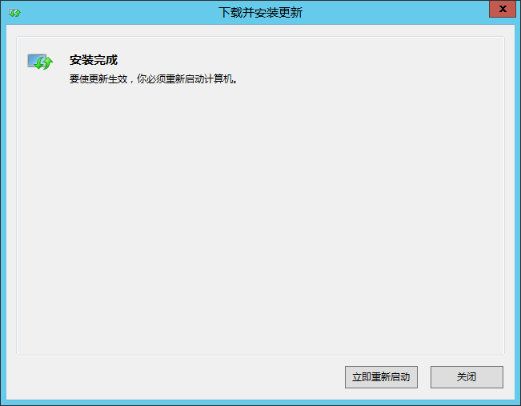

3. 按照刚才说明的安装顺序依次进行安装，直到最后一个版本。

4.安装完成后重启电脑。

## 5. 将数据表导入Oracle11g数据库

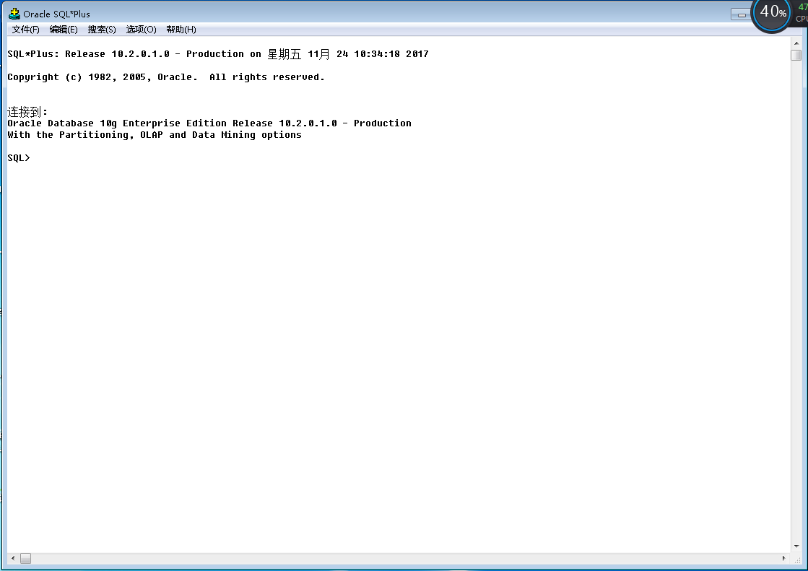1. 使用用户名和密码登录数据库。

2. 将包含数据表的sql文件导入到数据库。

在数据库管理工具SQL*Plus中输入：

@d:\test.sql

回车即可。

d:\test.sql为包含数据表的sql文件所在位置。

所有导入的数据表：

EMCDPCX;

EMCDPCXAUDIO;

EMCDPCXDATA;

EMCDPCXGRAPHIC;

EMCDPCXPARAMETER;

EMCDPCXVIDEO;

EMCDPJC;

EMCDPJCAUDIO;

EMCDPJCDATA;

EMCDPJCGRAPHIC;

EMCDPJCPARAMETER;

EMCDPJCVIDEO;

EMCJCBG;

EMCLHDW;

EMCLHDWDATA;

EMCLHDWGRAPHIC;

EMCLHDWVIDEO;

EMCPDSM;

EMCPDSMDATA;

EMCPDSMGRAPHIC;

EMCPDSMVIDEO;

EMCUDPCX;

EMCUDPCXAUDIO;

EMCUDPCXDATA;

EMCUDPCXGRAPHIC;

EMCUDPCXPARAMETER;

EMCUDPCXVIDEO;

EMCUDPJC;

EMCUDPJCAUDIO;

EMCUDPJCDATA;

EMCUDPJCGRAPHIC;

EMCUDPJCPARAMETER;

EMCUDPJCVIDEO;

EMCUJCBG;

EMCULHDW;

EMCULHDWDATA;

EMCULHDWVIDEO;

EMCUPDSM;

EMCUPDSMDATA;

EMCUPDSMGRAPHIC;

EMCUPDSMVIDEO;

EMCWJCBG;

EMCWZFQJC;

EMCUSERINFO;